УФК по Новосибирской области (филиал ФГБОУ ВО «СамГТУ» в г. Белебее Республики Башкортостан, л/с 20016Е93800) |  |  |  |  |  |  |  |  | 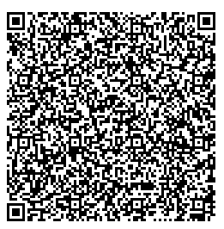  Доступна оплата  по QR-коду  через мобильное приложение  и банкоматы банка.
6315800040 |  |  | 025543001 |  |  | 03214643000000015109
(ИНН получателя платежа) |  | (КПП получателя платежа) |  |  | (номер р/счета получателя платежа)
ОКЦ №1 Сибирского ГУ Банка России//УФК по Новосибирской области, г. Новосибирск |  |  |  |  |  |  |  | 015004950
(наименование банка получателя)  к/счет 40102810445370000043 |  |  |  |  |  |  |  | (БИК)
КБК: 00000000000000000130; ОКТМО: 80609101
Назначение: За обучение
ФИО обучающегося  Номер договора  Ф.И.О.плательщика: | _________________________________________________
Адрес: | ____________________________________________________
Сумма платежа: ______________ руб. _____коп. |  |  |  |  |  |  | «______»_____________________ 20____г.

УФК по Новосибирской области (филиал ФГБОУ ВО «СамГТУ» в г. Белебее Республики Башкортостан, л/с 20016Е93800) |  |  |  |  |  |  |  |  | 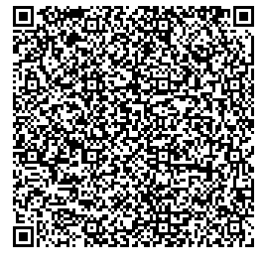  Доступна оплата  по QR-коду  через мобильное приложение  и банкоматы банка.
6315800040 |  |  | 025543001 |  |  | 03214643000000015109
(ИНН получателя платежа) |  | (КПП получателя платежа) |  |  | (номер р/счета получателя платежа)
ОКЦ №1 Сибирского ГУ Банка России//УФК по Новосибирской области, г. Новосибирск |  |  |  |  |  |  |  | 015004950
(наименование банка получателя)  к/счет 40102810445370000043 |  |  |  |  |  |  |  | (БИК)
КБК: 00000000000000000140; ОКТМО: 80609101
Назначение: Пени за нарушение условий договора
ФИО обучающегося  Номер договора  Ф.И.О.плательщика: | _________________________________________________
Адрес: | ____________________________________________________
Сумма платежа: ______________ руб. _____коп. |  |  |  |  |  |  | «______»_____________________ 20____г.

УФК по Новосибирской области (филиал ФГБОУ ВО «СамГТУ» в г. Белебее Республики Башкортостан, л/с 20016Е93800) |  |  |  |  |  |  |  |  | 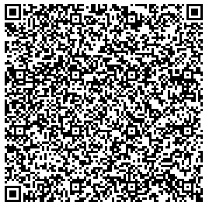  Доступна оплата  по QR-коду  через мобильное приложение  и банкоматы банка.
6315800040 |  |  | 025543001 |  |  | 03214643000000015109
(ИНН получателя платежа) |  | (КПП получателя платежа) |  |  | (номер р/счета получателя платежа)
ОКЦ №1 Сибирского ГУ Банка России//УФК по Новосибирской области, г. Новосибирск |  |  |  |  |  |  |  | 015004950
(наименование банка получателя)  к/счет 40102810445370000043 |  |  |  |  |  |  |  | (БИК)
КБК: 00000000000000000150; ОКТМО: 80609101
Назначение: Добровольное пожертвование
ФИО обучающегося  Номер договора  Ф.И.О.плательщика: | _________________________________________________
Адрес: | ____________________________________________________
Сумма платежа: ______________ руб. _____коп. |  |  |  |  |  |  | «______»_____________________ 20____г.

